

Historias de usuario de la plataforma de reservas
  - Alcance funcional del prototipo ilustrado
Versión documental 4.0
Prototipo 1.0.7
6 de octubre de 2026
Este catálogo describe 20 necesidades del alumno, el maestro y el usuario de la aplicación. Cada historia establece el beneficio esperado, los criterios observables en la demostración y su cobertura actual. Las capturas muestran la interfaz del prototipo con datos de ejemplo.
El prototipo permite recorrer reserva, compra y confirmación, consultar clases, conversaciones y cuenta. Los pagos y datos son simulados; no constituye una plataforma operativa conectada a la escuela.
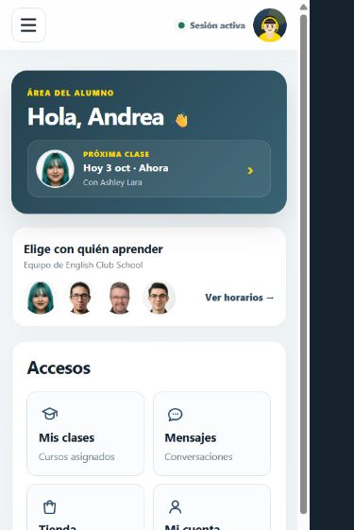
Vista móvil del inicio del alumno. Captura real del prototipo local.

Resumen del alcance
Demostrada: la interacción principal puede recorrerse con datos de ejemplo. Parcial: el objetivo solo está cubierto en parte. Pendiente: capacidad no implementada, recogida únicamente en el anexo. Ningún estado significa que la función esté lista para producción.
ID | Historia | Actor | Cobertura
HU-R01 | Acceder a mi espacio de aprendizaje | alumno | Demostrada
HU-R02 | Solicitar una cuenta de alumno | visitante | Parcial
HU-R03 | Identificar mis actividades disponibles | alumno | Demostrada
HU-R04 | Reservar una clase según mis preferencias | alumno | Demostrada
HU-R05 | Consultar el estado de mis reservas | alumno | Demostrada
HU-R06 | Acceder a una clase en vivo | alumno | Parcial
HU-R07 | Cambiar el horario de una reserva | alumno | Parcial
HU-R08 | Cancelar una reserva | alumno | Demostrada
HU-R09 | Preparar mi compra | alumno | Demostrada
HU-R10 | Pagar mi compra con tarjeta | alumno | Demostrada
HU-R11 | Elegir el monedero como medio de pago | alumno | Parcial
HU-R12 | Conservar la confirmación de mi compra | alumno | Demostrada
HU-R13 | Consultar mis clases asignadas | alumno | Demostrada
HU-R14 | Comunicarme desde mis conversaciones | alumno o maestro | Parcial
HU-R15 | Consultar los datos de mi cuenta | usuario de la aplicación | Demostrada
HU-R16 | Finalizar mi sesión | usuario de la aplicación | Demostrada
HU-R17 | Consultar mi agenda como maestro | maestro | Parcial
HU-R18 | Gestionar mis actividades desde el móvil | usuario de la aplicación | Demostrada
HU-R19 | Instalar la plataforma en mi dispositivo | usuario de la aplicación | Demostrada
HU-R20 | Consultar la aplicación con conexión limitada | usuario de la aplicación | Demostrada
Prioridad y estimación pendientes de refinamiento con producto y desarrollo. Los IDs HU-R identifican esta versión; la referencia a las fichas originales conserva la trazabilidad.

Historias de usuario

HU-R01 Acceder a mi espacio de aprendizaje
Cobertura: Demostrada · Referencia original: HU 01
Como alumno, quiero acceder a mi espacio personal para consultar y gestionar mis actividades desde un mismo lugar.
Criterios de aceptación de la demostración
CA 01. Los datos obligatorios de acceso deben estar completos y el correo debe tener un formato válido.
CA 02. Una sesión de demostración permite acceder al área de alumno.
CA 03. Una ruta privada sin sesión conduce al acceso.
Condiciones y dependencias: anexo A, HU-R01.

Figura 1. Acceso a la cuenta de demostración. Captura real con datos de ejemplo, dividida en paneles de izquierda a derecha.

HU-R02 Solicitar una cuenta de alumno
Cobertura: Parcial · Referencia original: HU 02
Como visitante, quiero registrarme como alumno para iniciar mi relación con la escuela.
Criterios de aceptación de la demostración
CA 01. El registro requiere nombre, apellido, correo, contraseña y aceptación de las condiciones.
CA 02. Un formulario válido permite entrar al espacio de demostración.
Límite del objetivo: El registro permite entrar a la demo, pero no crea una cuenta.
Condiciones y dependencias: anexo A, HU-R02.

HU-R03 Identificar mis actividades disponibles
Cobertura: Demostrada · Referencia original: HU 03
Como alumno, quiero consultar un resumen de mis actividades para decidir qué atender al entrar a la plataforma.
Criterios de aceptación de la demostración
CA 01. El inicio muestra el nombre Andrea y la primera reserva de la lista actual.
CA 02. Los accesos del inicio permiten abrir clases, mensajes, tienda y cuenta.
Condiciones y dependencias: anexo A, HU-R03.
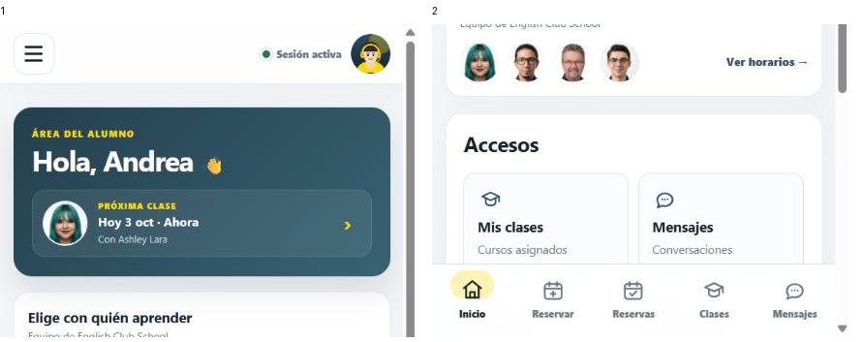
Figura 2. Resumen del alumno y accesos disponibles. Captura real con datos de ejemplo, dividida en paneles de izquierda a derecha.

HU-R04 Reservar una clase según mis preferencias
Cobertura: Demostrada · Referencia original: HU 04–07
Como alumno, quiero elegir una clase con maestro y horario para organizar una sesión que se ajuste a mi disponibilidad.
Criterios de aceptación de la demostración
CA 01. La reserva reúne servicio, maestro, fecha y hora seleccionados.
CA 02. No se permite avanzar cuando falta una selección requerida.
CA 03. Antes del pago se muestran las selecciones y el importe para revisarlos.
CA 04. Es posible volver a las selecciones y corregirlas conservando lo elegido.
CA 05. La solicitud se incorpora al proceso de compra; aparece en mis reservas al completar el pago simulado.
Condiciones y dependencias: anexo A, HU-R04.
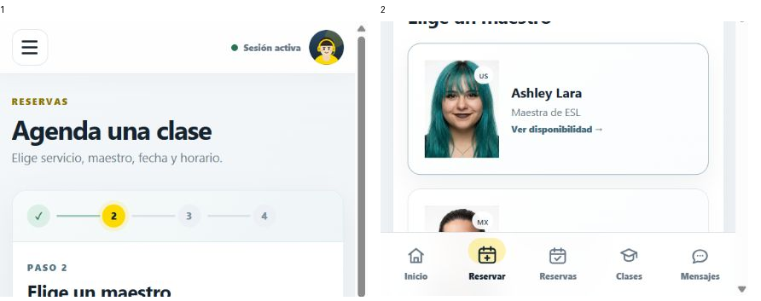
Figura 3. Selección de maestro dentro de la reserva. Captura real con datos de ejemplo, dividida en paneles de izquierda a derecha.

HU-R05 Consultar el estado de mis reservas
Cobertura: Demostrada · Referencia original: HU 08
Como alumno, quiero consultar mis clases reservadas y su estado para mantener organizada mi agenda de aprendizaje.
Criterios de aceptación de la demostración
CA 01. La lista identifica maestro, fecha, hora y estado de cada reserva disponible.
CA 02. El número de reservas corresponde a los elementos de la lista actual.
CA 03. Una compra de clase completada aparece en la lista durante la sesión.
Condiciones y dependencias: anexo A, HU-R05.
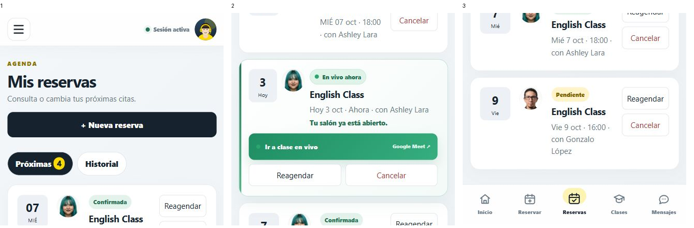
Figura 4. Reservas y acceso de ejemplo a clase en vivo. Captura real con datos de ejemplo, dividida en paneles de izquierda a derecha.

HU-R06 Acceder a una clase en vivo
Cobertura: Parcial · Referencia original: HU 09
Como alumno, quiero abrir el acceso a mi clase en vivo desde la reserva para incorporarme a la sesión sin buscar el enlace en otro lugar.
Criterios de aceptación de la demostración
CA 01. La reserva marcada como en vivo ofrece una acción para entrar a la clase.
CA 02. La acción abre Google Meet en una pestaña nueva.
Límite del objetivo: El enlace abre la página general de Meet, sin sala asignada.
Condiciones y dependencias: anexo A, HU-R06.

HU-R07 Cambiar el horario de una reserva
Cobertura: Parcial · Referencia original: HU 10
Como alumno, quiero reprogramar una clase reservada para adaptar mi agenda cuando cambie mi disponibilidad.
Criterios de aceptación de la demostración
CA 01. La acción de reprogramar permite iniciar otra selección de maestro y horario.
CA 02. La nueva selección puede continuar hacia el proceso de compra.
Límite del objetivo: La reserva original se elimina antes de completar el cambio.
Condiciones y dependencias: anexo A, HU-R07.

HU-R08 Cancelar una reserva
Cobertura: Demostrada · Referencia original: HU 11
Como alumno, quiero cancelar una clase que no podré atender para mantener mi agenda actualizada.
Criterios de aceptación de la demostración
CA 01. La cancelación requiere confirmación antes de eliminar la reserva.
CA 02. Si se rechaza la confirmación, la reserva permanece.
CA 03. Si se confirma, la reserva deja de aparecer y se actualiza el contador.
Condiciones y dependencias: anexo A, HU-R08.

HU-R09 Preparar mi compra
Cobertura: Demostrada · Referencia original: HU 12–13
Como alumno, quiero reunir y revisar los productos que deseo adquirir para conocer el contenido y coste de mi compra antes de pagar.
Criterios de aceptación de la demostración
CA 01. Los productos elegidos se incorporan al carrito.
CA 02. El carrito permite quitar elementos o vaciar su contenido.
CA 03. El importe refleja la suma de los elementos seleccionados.
CA 04. Un carrito sin elementos no permite continuar con la compra.
Condiciones y dependencias: anexo A, HU-R09.
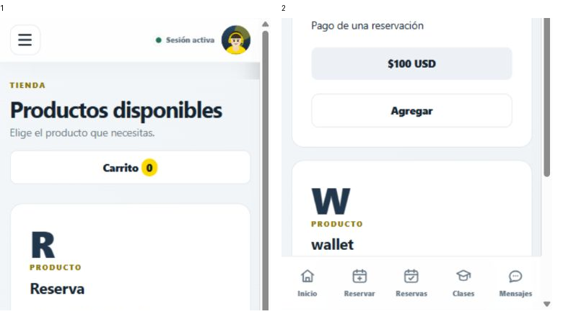
Figura 5. Productos disponibles para preparar la compra. Captura real con datos de ejemplo, dividida en paneles de izquierda a derecha.

HU-R10 Pagar mi compra con tarjeta
Cobertura: Demostrada · Referencia original: HU 14
Como alumno, quiero pagar mi compra con tarjeta para completar la adquisición de los servicios seleccionados.
Criterios de aceptación de la demostración
CA 01. El pago presenta los artículos y el importe de la compra.
CA 02. Los campos de tarjeta requeridos deben completarse antes de procesar.
CA 03. La previsualización refleja titular, vencimiento y últimos dígitos.
CA 04. Durante el procesamiento se evita un nuevo envío desde el botón de pago.
Condiciones y dependencias: anexo A, HU-R10.
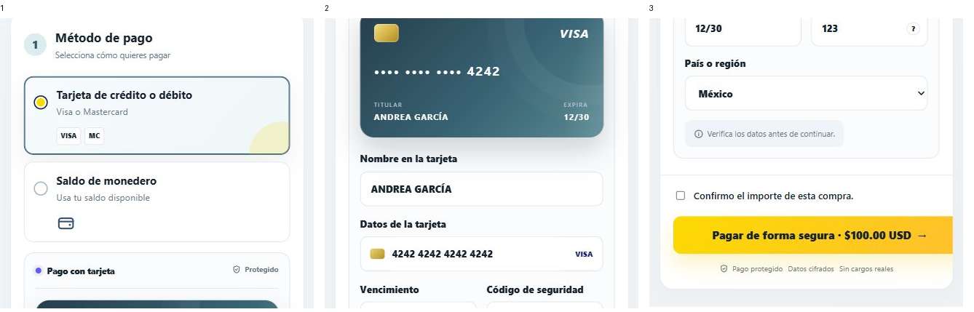
Figura 6. Campos de tarjeta y confirmación del importe. Captura real con datos de ejemplo, dividida en paneles de izquierda a derecha. Recorte de la pantalla de pago.

HU-R11 Elegir el monedero como medio de pago
Cobertura: Parcial · Referencia original: HU 15
Como alumno, quiero utilizar mi monedero para pagar para disponer de una alternativa a la tarjeta.
Criterios de aceptación de la demostración
CA 01. El proceso de compra permite seleccionar monedero como medio de pago.
CA 02. Al completar la simulación, el comprobante identifica ese medio.
Límite del objetivo: El saldo no se comprueba ni descuenta.
Condiciones y dependencias: anexo A, HU-R11.
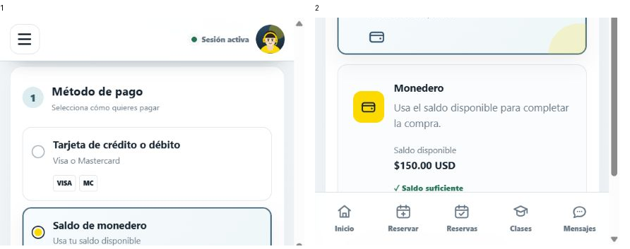
Figura 7. Selección del monedero de demostración. Captura real con datos de ejemplo, dividida en paneles de izquierda a derecha.

HU-R12 Conservar la confirmación de mi compra
Cobertura: Demostrada · Referencia original: HU 16
Como alumno, quiero consultar el comprobante de una compra completada para tener una referencia de lo adquirido y del importe pagado.
Criterios de aceptación de la demostración
CA 01. La confirmación identifica referencia, fecha, medio de pago e importe.
CA 02. Los artículos comprados quedan reflejados en el comprobante.
CA 03. El carrito se vacía al concluir la simulación.
CA 04. Cuando la compra corresponde a una clase pendiente, se incorpora a mis reservas.
Condiciones y dependencias: anexo A, HU-R12.
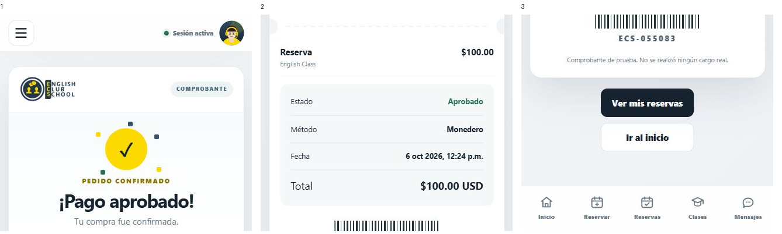
Figura 8. Comprobante de la compra simulada. Captura real con datos de ejemplo, dividida en paneles de izquierda a derecha.

HU-R13 Consultar mis clases asignadas
Cobertura: Demostrada · Referencia original: HU 17
Como alumno, quiero consultar las clases asociadas a mi cuenta para ubicar la información de mi aprendizaje.
Criterios de aceptación de la demostración
CA 01. La lista muestra Beginner A class y Beginner 6–7 class.
CA 02. Abrir una clase muestra su información de ejemplo.
Condiciones y dependencias: anexo A, HU-R13.
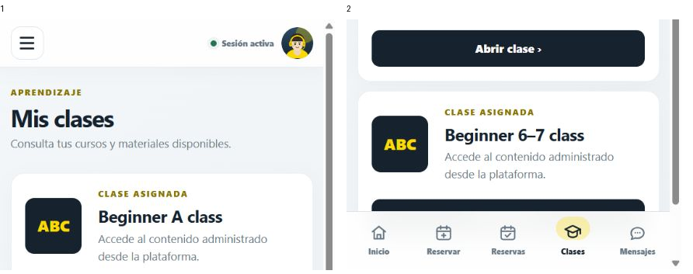
Figura 9. Clases asignadas de ejemplo. Captura real con datos de ejemplo, dividida en paneles de izquierda a derecha.

HU-R14 Comunicarme desde mis conversaciones
Cobertura: Parcial · Referencia original: HU 18
Como alumno o maestro, quiero consultar conversaciones y redactar mensajes para mantener un canal de comunicación sobre mis clases.
Criterios de aceptación de la demostración
CA 01. Es posible consultar las conversaciones de ejemplo con maestro, soporte y grupo.
CA 02. Un mensaje con contenido se añade a la conversación seleccionada.
CA 03. Un mensaje vacío no se incorpora.
Límite del objetivo: El mensaje se incorpora localmente, pero no se entrega a otra persona.
Condiciones y dependencias: anexo A, HU-R14.
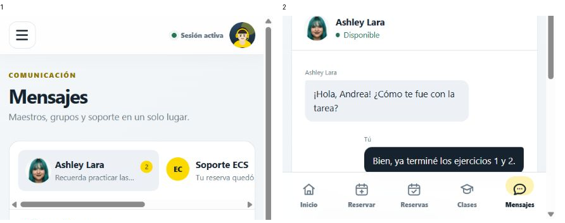
Figura 10. Conversación con la maestra. Captura real con datos de ejemplo, dividida en paneles de izquierda a derecha.

HU-R15 Consultar los datos de mi cuenta
Cobertura: Demostrada · Referencia original: HU 19
Como usuario de la aplicación, quiero consultar los datos asociados a mi cuenta para identificar el perfil con el que estoy usando la plataforma.
Criterios de aceptación de la demostración
CA 01. La cuenta muestra nombre, correo, zona horaria y tipo de usuario.
CA 02. Estos datos se presentan como información de solo lectura.
Condiciones y dependencias: anexo A, HU-R15.
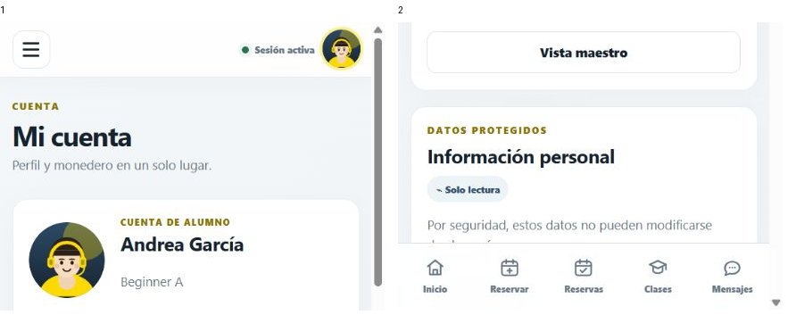
Figura 11. Información de cuenta de solo lectura. Captura real con datos de ejemplo, dividida en paneles de izquierda a derecha.

HU-R16 Finalizar mi sesión
Cobertura: Demostrada · Referencia original: HU 21
Como usuario de la aplicación, quiero cerrar mi sesión para dejar de acceder a mi espacio personal desde la sesión actual.
Criterios de aceptación de la demostración
CA 01. Al cerrar sesión se muestra la pantalla de acceso.
CA 02. Una ruta privada después del cierre requiere volver a entrar.
Condiciones y dependencias: anexo A, HU-R16.

HU-R17 Consultar mi agenda como maestro
Cobertura: Parcial · Referencia original: HU 20
Como maestro, quiero consultar las sesiones que tengo asignadas para organizar mi jornada de clases.
Criterios de aceptación de la demostración
CA 01. La agenda presenta citas a las 16:00, 18:00 y 20:00 con alumno, servicio y estado.
CA 02. La acción Abrir sobre una cita muestra un aviso de demostración.
Límite del objetivo: La agenda es fija y las citas no pueden abrirse realmente.
Condiciones y dependencias: anexo A, HU-R17.
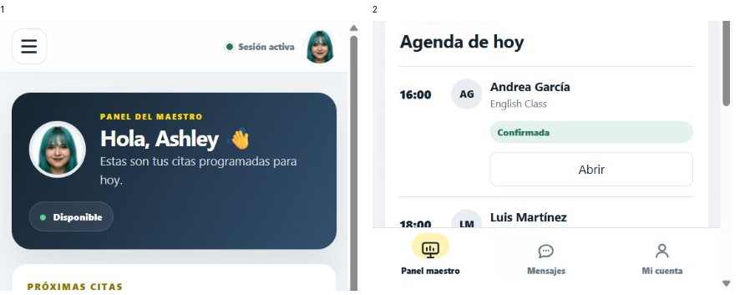
Figura 12. Agenda del maestro con citas de ejemplo. Captura real con datos de ejemplo, dividida en paneles de izquierda a derecha.

HU-R18 Gestionar mis actividades desde el móvil
Cobertura: Demostrada · Referencia original: HU 22
Como usuario de la aplicación, quiero acceder a las áreas principales desde mi teléfono para usar la plataforma de forma cómoda en el dispositivo que tengo disponible.
Criterios de aceptación de la demostración
CA 01. En móvil, la barra inferior permite abrir Inicio, Reservar, Reservas, Clases y Mensajes para el alumno.
CA 02. La navegación identifica el área activa.
CA 03. El menú lateral permite acceder a Tienda y Mi cuenta.
CA 04. El menú lateral puede cerrarse con su control, tocando fuera o mediante el gesto de cierre previsto.
Condiciones y dependencias: anexo A, HU-R18.
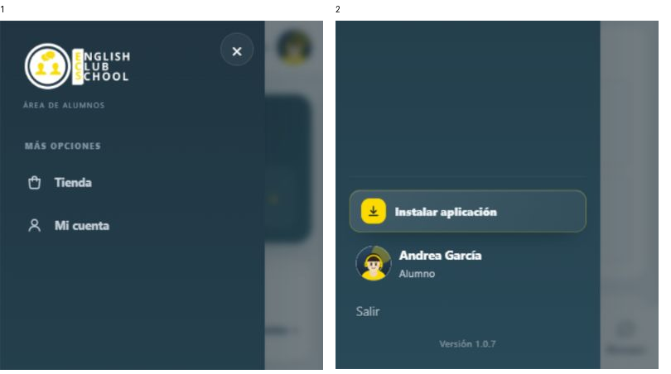
Figura 13. Menú lateral y navegación en móvil. Captura real con datos de ejemplo, dividida en paneles de izquierda a derecha.

HU-R19 Instalar la plataforma en mi dispositivo
Cobertura: Demostrada · Referencia original: HU 23
Como usuario de la aplicación, quiero añadir la plataforma como aplicación para abrirla directamente desde mi dispositivo.
Criterios de aceptación de la demostración
CA 01. Cuando el navegador ofrece instalación, la aplicación presenta la acción para instalar.
CA 02. En iOS se ofrecen instrucciones para añadirla a la pantalla de inicio.
CA 03. Cuando se detecta ejecución instalada, se oculta la invitación de instalación.
Condiciones y dependencias: anexo A, HU-R19.

HU-R20 Consultar la aplicación con conexión limitada
Cobertura: Demostrada · Referencia original: HU 24
Como usuario de la aplicación, quiero abrir el contenido básico sin conexión después de mi primera visita para consultar la interfaz cuando la red no esté disponible.
Criterios de aceptación de la demostración
CA 01. Después de una primera carga y caché correctas, la navegación puede recuperar la interfaz almacenada sin conexión.
CA 02. Cuando el dispositivo se encuentra sin conexión, la interfaz muestra ese estado.
Condiciones y dependencias: anexo A, HU-R20.

Anexo A Condiciones y dependencias
Los datos y cambios viven en memoria y se reinician al recargar. No hay autenticación real, base de datos, autorización bancaria, mensajería entre personas ni sincronización con la escuela. Los roles pueden alternarse para la demostración y no son permisos de acceso reales.
HU-R01. No se verifican credenciales; todos los accesos de alumno muestran la cuenta de Andrea.
HU-R02. El formulario no crea una cuenta ni conserva la identidad introducida.
HU-R03. La reserva destacada corresponde al primer elemento de la lista; no se calcula la cita más próxima.
HU-R04. Servicios, maestros y horarios son fijos. No hay validación de disponibilidad, bloqueo de cupo ni persistencia.
HU-R05. Los estados son de ejemplo. El historial anunciado no está implementado.
HU-R06. Se abre la página general de Meet, no una sala asignada; el estado en vivo no depende del horario real.
HU-R07. Cobertura parcial: se elimina la reserva original inmediatamente y se precargan un servicio y maestro fijos. La conservación de la cita hasta confirmar el cambio es una mejora pendiente, no un comportamiento implementado.
HU-R08. No se aplican políticas de cancelación, reembolso ni notificaciones.
HU-R09. Los productos repetidos aparecen como elementos separados; los cambios solo duran durante la sesión.
HU-R10. Es una simulación que siempre termina con éxito. No valida autorización bancaria ni efectúa cargos. No deben usarse datos reales.
HU-R11. Cobertura parcial: el saldo mostrado es fijo y no se comprueba ni descuenta. La cuenta no incluye movimientos o recargas reales.
HU-R12. El comprobante es de demostración y se pierde al recargar; el código de barras es decorativo.
HU-R13. La acción de entrar al contenido muestra un aviso; no existen lecciones o actividades accesibles.
HU-R14. Los mensajes solo se añaden localmente; no se envían ni generan respuesta. Búsqueda, adjuntos e indicador de no leídos no son funcionalidades completas.
HU-R15. El cambio de rol es una herramienta de demostración, no un permiso real. Los datos de cuenta son fijos.
HU-R16. El cierre elimina la sesión simulada, pero no limpia todos los datos en memoria.
HU-R17. La agenda es fija y no recibe reservas del alumno. Abrir una sesión muestra un aviso, sin sala o gestión real.
HU-R18. Describe las interacciones implementadas. La conformidad visual, la accesibilidad y la compatibilidad requieren pruebas de dispositivos.
HU-R19. La disponibilidad depende del navegador y de un origen permitido.
HU-R20. Los enlaces externos requieren red. No hay sincronización ni conservación de la sesión, reservas o mensajes al recargar.

Capacidades pendientes
- Autenticación y registro con identidades reales y permisos por rol.
- Disponibilidad real de horarios y conservación de la reserva hasta confirmar una reprogramación.
- Autorización bancaria, saldo efectivo, movimientos y reglas de reembolso.
- Sala de clase asignada, contenidos de cursos y envío de mensajes.
- Persistencia de datos, sincronización e historial de reservas.

Base de revisión y referencias
Base funcional: app.js, index.html, manifest.webmanifest y service-worker.js del prototipo 1.0.7. Las capturas verifican las pantallas ilustradas; no sustituyen una prueba integral en navegadores o dispositivos. Instalación, desconexión y gestos requieren validación específica.
https://www.atlassian.com/agile/project-management/user-stories
https://agilealliance.org/glossary/invest/

